

1
Pour répondre à nos besoins, nous créons des objets techniques ou des services qui ont une fonction d’usage.
Pour rédiger la fonction d’usage, nous devons nous poser la question « à quoi sert l’objet technique ou le service ? » La réponse s’écrit : « L’objet » sert à + un verbe à l’infinitif et un complément.
Connaissances
- Besoin, contraintes, normalisation.
- Principaux éléments d’un cahier des charges.

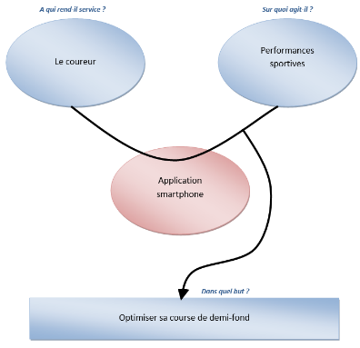
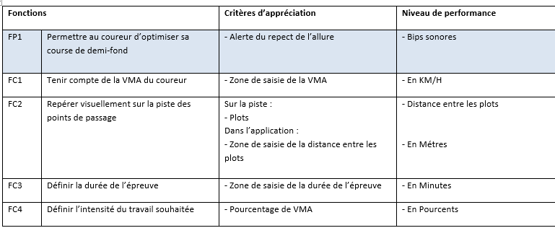
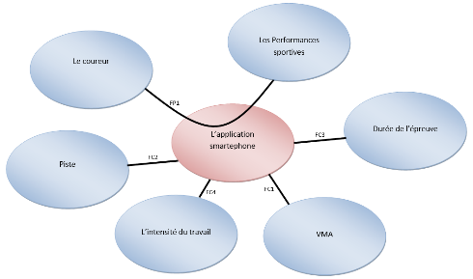



2
Ce besoin est ensuite détaillé dans un document appelé cahier des charges fonctionnel élaboré pour concevoir l’objet technique.
Pour définir le besoin correspondant à un produit, nous devons répondre à trois questions :
● À qui rend-il service ?
● Sur quoi agit-il ?
● Dans quel but ?
● Les niveaux indiquent les valeurs à atteindre, à ne pas dépasser ou à respecter pour chaque critère.
● Les critères précisent les fonctions et servent à imposer au concepteur les éléments importants observables ou mesurables du produit.

4

Lors de la conception d’un produit, il faut définir dans le cahier des charges, les performances à atteindre pour chaque fonction principale et chaque fonction contrainte.
3
- Les fonctions principales (FP) précisent ce que permet un produit, elles correspondent directement au besoin de l’utilisateur.
- Les fonctions contraintes (FC) précisent ce que doit respecter un produit, elles correspondent à l’adaptation du produit à un élément de son environnement extérieur.
Pour satisfaire la fonction d’usage d’un produit et permettre sa conception, nous déterminons les Fonctions Principales et les Fonctions Contraintes :
Fiche ONISEP formation :
DUT Informatique
Fiche ONISEP métier :
Développeur/ euse d’application mobiles

Liens avec : Le parcours avenir

